- 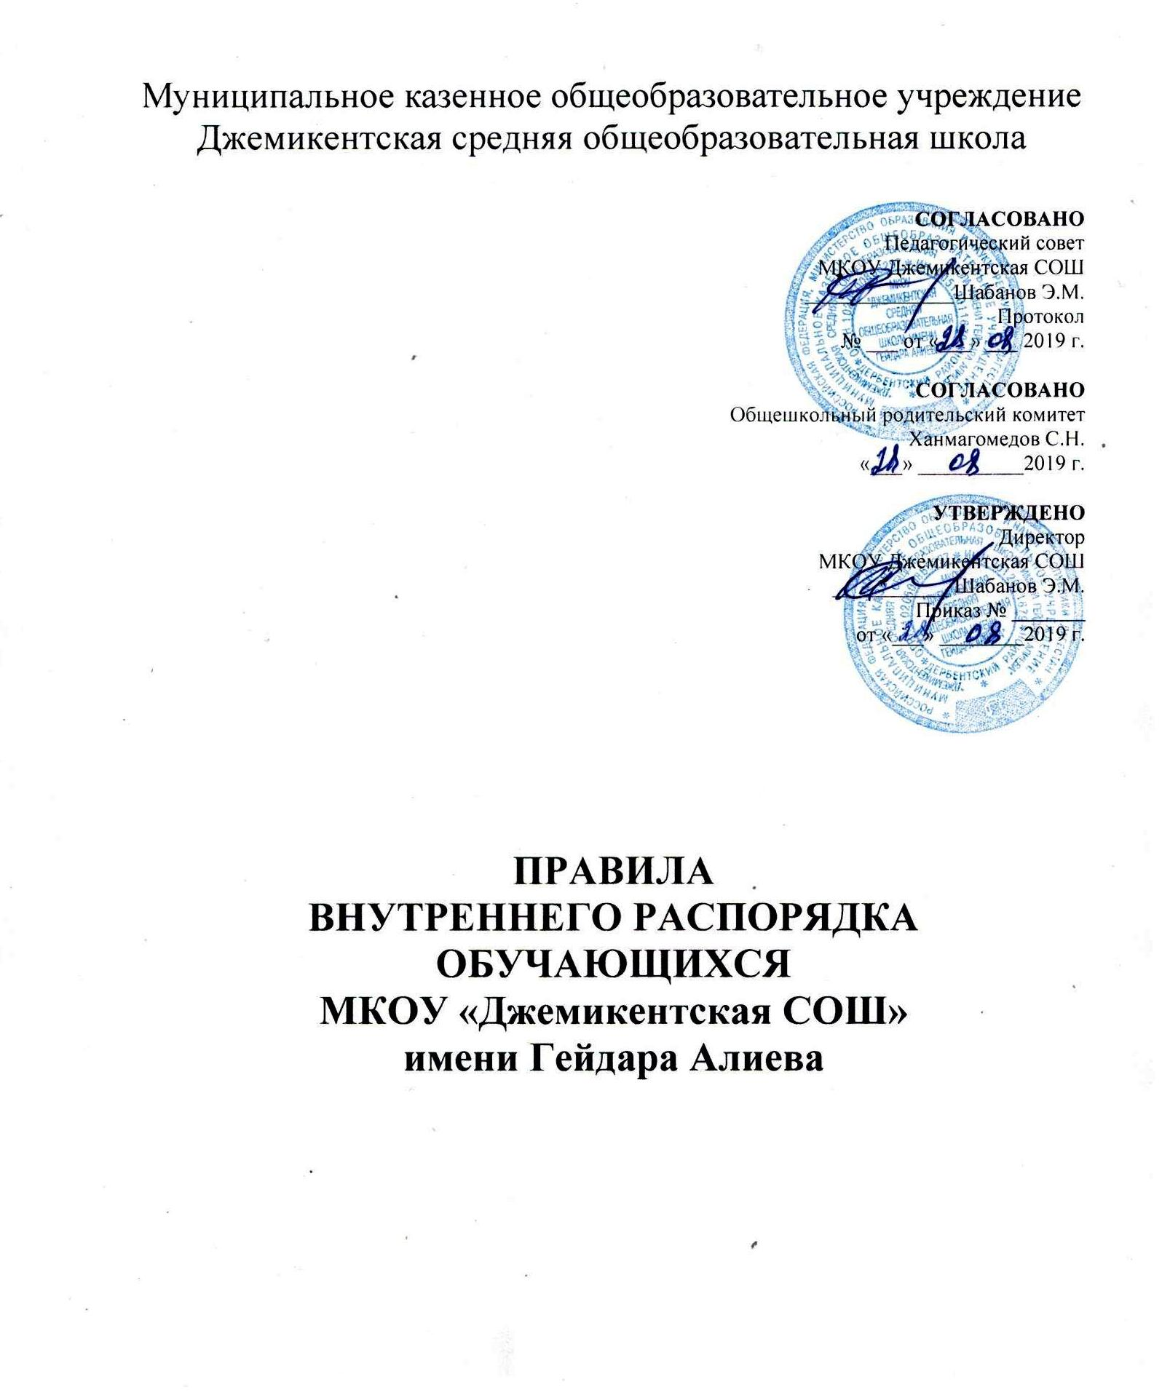

Общие положения

1.2.Настоящие Правила внутреннего распорядка обучающихся МКОУ Джемикентская СОШ (далее - Правила) разработаны в соответствии с Федеральным законом от 29.12.2012 г. № 273-ФЗ «Об образовании в Российской Федерации» в действующей редакции, Уставом МКОУ Джемикентская СОШ (далее – Школа), Положением о деловом стиле одежды и внешнему виду обучающихся МКОУ Джемикентская СОШ, Положение о дежурстве в МКОУ Джемикентская СОШ и устанавливают нормы поведения обучающихся в здании и на территории Школы.

1.3. Настоящие Правила определяют основы статуса обучающихся Школы, их права и обязанности как участников образовательных отношений, устанавливают учебный распорядок и правила поведения учащихся в Школе.

1.4. Целю Правил является создание в Школе безопасных условий и охраны здоровья обучающихся, обстановки, способствующей успешному обучению каждого обучающегося, воспитание уважения к личности и ее правам, развитию культуры поведения и навыков общения.

1.5.Правила призваны способствовать формированию у обучающихся таких личностных качеств, как организованность, ответственность, уважение к окружающим.

1.6.Дисциплина в Школе поддерживается на основе уважения человеческого достоинства всех участников образовательных отношений. Применение мер физического и психологического насилия в Школе недопустимо.

- Общие правила поведения

  - Обучающиеся приходят в Школу не позднее, чем за 15 минут до начала занятий (уроков), чистыми, опрятными.
  - Внешний вид обучающегося должен соответствовать Положению Положением о деловом стиле одежды и внешнему виду обучающихся МКОУ Джемикентская СОШ
  - Обучающиеся оказывают уважение взрослым, проявляют внимание к окружающим, заботятся о младших, здороваются с работниками и посетителями Школы, уступают дорогу старшим, старшие – младшим, мальчики - девочкам.
  - Обучающиеся бережно заботятся об имуществе Школы, аккуратно относятся как к своему, так и к чужому имуществу, соблюдают чистоту и порядок в здании Школы и на ее территории.
  - Обучающимся следует уважать чужие права собственности. Личные вещи, школьные принадлежности и одежда, находящиеся в школе, принадлежат их владельцам. Запрещается без спроса брать чужие вещи. Нашедшему забытые или потерянные вещи следует сдать их дежурному администратору, учителю или работнику гардероба.
  - К обучающимся присвоившим чужие вещи, могут быть применены дисциплинарные меры, вплоть до привлечения правоохранительными органами к административной или уголовной ответственности.
  - Обучающиеся должны решать спорные или конфликтные ситуации мирно, на принципах взаимного уважения, с учетом взглядов участников спора. Если такое не возможно – обращаться за помощью к классному руководителю, администрации Школы.
  - Физическая конфронтация, запугивание и издевательства, попытки унижения личности, дискриминация личности по национальному или половому признаку является недопустимыми формами поведения.
  - Обучающиеся должны быть внимательными на лестницах и в коридорах.
  - Обучающиеся, дежурные по классу, обеспечивают порядок в учебном помещении, принимают участие в его уборке по окончании учебных занятий.
  - Перед проведением внеурочных мероприятий обучающиеся проходят инструктаж по охране труда. Строго выполняют все указания руководителя при проведении массовых мероприятий, избегают любых действий, которые могут быть опасны для собственной жизни и для жизни окружающих.
  - В случае отсутствия обучающегося на уроках (учебных занятиях) по уважительной причине, обучающийся по приходу в Школу должен предоставить классному руководителю письменное сообщение от родителей (законных представителей) или медицинскую справку. Уважительными причинами являются:
- личная болезнь;
- посещение врача (предоставляется талон или справка)
- экстренные случаи в семье, требующие личного участия обучающегося (подтверждается заявлением родителей);
- заранее запланированные семейные мероприятия (по заявлению родителей).

  - Обучающиеся, пропустившие без уважительной причины более 3-х дней в течение недели, берется под контроль классного руководителя
  - Обучающиеся, систематически опаздывающие на уроки и в Школу, могут быть вызваны для объяснения к администрации Школы, с привлечением родителей (законных представителей).
  - За нарушение настоящих Правил к обучающемуся могут быть применены различные меры воспитательного и дисциплинарного воздействия:
- замечание в дневник;
- дополнительные занятия по изучению настоящих Правил;
- объявление замечания, выговора приказом по Школе;
- вызов обучающегося и его родителей (законных представителей) на административное совещание, педагогический совет;
- обсуждение проступка в классном коллективе;
- постановка на внутришкольный учет;
- постановка на учет в инспекцию по делам несовершеннолетних.
  - В случае нарушения законов Российской Федерации обучающиеся и их родители (законные представители) могут быть привлечены к ответственности в соответствии с действующим законодательством РФ.

- Права обучающихся Школы:
Обучающиеся имеют право:

  - на уважение своего человеческого достоинства, достоинства своей семьи;
  - на получение бесплатного начального общего, основного общего и среднего общего образования в соответствии с государственным образовательным стандартом;
  - на участие в управлении Школой в порядке, установленном его уставом;
  - на посещение по выбору мероприятий, проводимых Школой;
  - на условия образования, гарантирующие охрану и сохранение здоровья;
  - на благоприятные условия для саморазвития и самообразования;
  - на получение дополнительных образовательных услуг;
  - на перевод в другой класс или другое образовательное учреждение, реализующее образовательную программу соответствующего уровня, в порядке, предусмотренном федеральным органом исполнительной власти;
  - на бесплатное пользование библиотечно-информационными ресурсами и учебной базой Школы;
  - на объективную оценку результатов своей образовательной деятельности, на получение полной и достоверной информации о критериях оценки своих учебных достижение;
  - на заблаговременное уведомление о сроках и объеме текущего контроля и промежуточной аттестации, в соответствии с графиком проведения, утвержденного педагогическим советом;
  - на развитие своих творческих способностей и интересов, включая участие в конкурсах, олимпиадах, выставках, смотрах, физкультурных мероприятиях, спортивных мероприятиях, в том числе в официальных спортивных соревнованиях, и других массовых мероприятиях;
  - на поощрение за успехи в учебной, физкультурной, спортивной, общественной, научной, творческой деятельности;
  - на защиту от всех форм физического и психического насилия, оскорбления личности, охрану жизни и здоровья;
  - на ознакомление с настоящими Правилами и другими локальными актами, регламентирующими деятельность Школы;
  - на опубликование своих работ на информационных стендах Школы, в том числе на сайте Школы, на бесплатной основе;
  - на личное присутствие при разбирательстве вопросов, связанных с персональным поведением, успеваемостью;
  - на сохранение в тайне достоверной информации о себе;
  - на обращение в администрацию Школы, Конфликтную комиссию, к Школьному уполномоченному по правам ребенка (ШУПР) с жалобами, заявлениями и предложениями по вопросам, касающимся организации обучения в Школе, и любым другим вопросам, затрагивающим интересы обучающихся;
  - на получение документов об образовании.

- Обязанности обучающихся
Обучающиеся обязаны:

  - добросовестно учиться (осваивать образовательную программу Школы)
  - осуществлять самостоятельную подготовку к занятиям, выполнять задания, данные педагогическими работниками в рамках образовательной программы;
  - знать и выполнять требования устава Школы, настоящих Правил и иных локальных актов, касающихся обучающихся;
  - заботиться о сохранении и укреплении своего здоровья, стремиться к нравственному, духовному и физическому развитию и самосовершенствованию;
  - уважать честь и достоинство других обучающихся и работников Школы, не создавать препятствий для получения образования другими обучающимися;
  - бережно относиться к имуществу Школы, поддерживать чистоту и порядок в зданиях, помещениях и на территории Школы, экономно и эффективно использовать материалы, ресурсы, оборудование Школы;
  - соблюдать общие требования безопасности, правила пожарной и антитеррористической безопасности, санитарно-гигиенические правила; в случае экстренной ситуации, связанной с обнаружением любой опасности для жизни и здоровья, незамедлительно сообщать об этом любому сотруднику Школы.

- Обучающимся запрещается:
  - пропускать обязательные учебные занятия, предусмотренные учебным планом и образовательной программой соответствующего уровня, без уважительных причин;
  - самовольно без предупреждения классного руководителя, а в его отсутствия дежурного администратора или заместителя директора, покидать Школу во время учебного процесса;
  - выходить из класса без разрешения учителя;
  - во время уроков пользоваться мобильными телефонами и другими техническими устройствами, не относящимися к учебному процессу;
  - употреблять во время занятий пищу и напитки;
  - приносить в Школу и на ее территорию оружие, взрывчатые, химические, огнеопасные вещества, табачные изделия, спиртные и спиртосодержащие напитки, наркотики, токсические вещества и яды;
  - в Школе и на ее территории играть в азартные игры, нарушать общественный порядок, проводить операции спекулятивного характера. В противном случае администрация, классные руководители, дежурные педагоги могут изъять имущество до прихода родителей (законных представителей) обучающегося;
  - использовать ненормативную лексику, непристойные выражения, жесты;
  - курить в здании и на территории Школы;
  - бегать и устраивать игры на лестницах, перегибаться через перила;
  - находиться в помещениях Школы в верхней одежде;
  - оставлять в гардеробе в карманах одежды или пакетах - деньги, ключи, мобильные телефоны, плееры, наушники, колонки, игровые устройства и другие ценные вещи. За сохранность личных вещей, оставленных в гардеробе или других помещениях школы без присмотра, администрация Школы и работники гардероба не несут ответственность.

- Поощрение учащихся
  - За высокие результаты и достигнутые успехи в обучении, в творчестве, спорте, активную социально-значимую деятельность, а также в целях мотивации обучающихся к активной жизненной позиции в Школе применяется поощрение обучающихся.
  - Обучающиеся Школы поощряются за:
- отличные и хорошие успехи в учении;
- участие и победы в интеллектуальных, творческих конкурсах и спортивных соревнованиях;
- общественно полезную деятельность и добровольный труд по благоустройству территории Школы и социума, участие в волонтерских мероприятиях;
- благородные поступки.

  - В Школе применяются следующие виды поощрений:
- объявление благодарности;
- награждение Дипломом, Почетной грамотой или Похвальным листом;
- занесение фамилии и фотографии учащегося на стенд «Ими гордится школа»
- вручение ценного подарка.

  - Поощрения выносятся директором Школы по представлению педагогического совета Школы, совета учащихся, классного руководителя и оформляются приказом директора.
  - Поощрения применяются в обстановке широкой гласности, доводятся до сведения обучающихся, родителей (законных представителей) и работников Школы.

- Обязанности дежурного класса
  - В дежурстве по Школе принимают участие обучающиеся 6-11 классов;
  - Дежурный класс дежурит по Школе с дежурным администратором, дежурным учителям, поддерживает дисциплину во время перемен, чистоту и порядок в территории Школы;
  - Дежурный класс назначается в соответствии с графиком дежурства классов по Школе, утвержденного приказом директора Школы;
  - Дежурный класс выполняет свои обязанности с 8.00 часов до окончания учебных занятий или мероприятий школы;
  - Все обучающиеся школы должны выполнять требования дежурного класса.

- Учебная документация обучающихся
  - Каждый обучающийся Школы ежедневно должен иметь с собой оформленный дневник и предъявлять его при первом требовании учителя, классного руководителя, администрации Школы;
  - Обучающийся должен ежедневно на всех уроках вести записи домашних заданий;
  - Обучающийся должен еженедельно отдавать родителям (законным представителям) на подпись свой дневник;
  - Итоговые четвертные отметки, а также замечания учителей и администрации должны предъявляться родителям (законным представителям) на подпись в тот же день.

- Организация учебного времени обучающегося
  - Уроки в МКОУ Джемикентская СОШ начинаются с 8.00 часов и проводятся в соответствии с расписанием, утвержденным директором Школы;
  - Звонок (сигнал) об окончании урока дается для педагога. Только когда педагог объявит об окончании занятий, обучающийся вправе покинуть класс;
  - Обучающиеся после окончания занятий выходят из учебного помещения (классов) для отдыха, оставив за собой в порядке своё рабочее место;
  - Удаление с урока категорически запрещается;
  - Снятие обучающегося с уроков возможно только с письменного распоряжения директора Школы или дежурного администратора;

  - Проведение контрольных опросов после уроков возможно только с целью улучшения отметки по просьбе обучающегося или его родителей (законных представителей) при согласии учителя.

- Правила поведения обучающихся на уроках
  - Если во время занятий обучающемуся необходимо выйти из класса, то он должен поднять руку и попросить разрешения у учителя;
  - Если обучающийся хочет задать вопрос педагогу или ответить на вопрос, он поднимает руку;
  - В соответствии с расписанием проходят к учебным кабинетам, занимают рабочие места (согласно плану посадки) и готовят все необходимые принадлежности к предстоящему уроку;
  - Опаздывать на уроки категорически запрещается;
  - На уроках (учебных занятиях) обучающиеся обязаны иметь при себе необходимые для участия в образовательной деятельности школьные принадлежности и литературу;
  - Обучающиеся должны иметь спортивную форму и обувь для уроков физической культуры, а также специальную одежду для уроков технологии. При отсутствии такой одежды обучающиеся остаются вместе с классом, но к занятиям не допускаются;
  - Обучающиеся встают в начале урока и при его завершении, а также в случае входа в класс гостей или представителя администрации Школы;
  - В случае опоздания на урок, обучающийся должен постучаться в дверь кабинета, зайти, поздороваться с учителем, извиниться за опоздание и попросить разрешения сесть на место;
  - Во время урока (учебного занятия) обучающимся запрещается пользоваться гаджетами, нельзя шуметь, отвлекаться самим и отвлекать одноклассников посторонними разговорами, играми и другими, не относящимися к уроку делами. Время урока (учебного занятия) должно использоваться обучающимися только для учебных целей.
  - Компьютеры, технические средства обучения, лабораторные приборы и учебные пособия используются обучающимися строго по назначению и с разрешения педагога, а также с соблюдением правил безопасности при работе с техническими средствами обучения и лабораторным оборудованием;
  - Обучающимся необходимо знать и строго соблюдать требования охраны труда на уроках и во время занятий внеурочной деятельностью.

- Поведение обучающихся во время перемены и после окончания уроков (учебных занятий)
  - Во время перемен обучающийся обязан:
- подготовиться к следующему уроку;
- подчиняться требованиям дежурного класса, дежурного учителя, администратора;
- дежурный по классу помогает учителю подготовить кабинет к следующему уроку;

  - Во время перемен обучающемуся запрещается:
- кричать, шуметь и бегать по лестницам и этажам Школы;
- самовольно раскрывать окна, сидеть на подоконниках, полу;
- толкать друг друга, кидать предметы, применять физическую силу, запугивать и вымогать деньги или иные вещи;
- употреблять непристойные жесты, слова;
- мешать отдыхать другим участникам образовательного процесса;
- играть с предметами, которые могут нанести вред здоровью окружающих и имуществу Школы.

- Правила поведения в местах массового пребывания
  - не разрешается принятие пищи в учебных кабинетах и коридорах Школы.

  - Библиотека.
Обучающиеся, посещающие библиотеку:
- пользуются библиотекой во время перемены и после окончания уроков, в присутствии библиотекаря;
- соблюдают тишину во время работы в читальном зале;
- несут ответственность за сохранность взятых книг и журналов;
- запрещается нахождение в библиотеке в верхней одежде и не по назначению .

  - Спортивный зал.
- занятие в спортивном зале организуются в соответствии с расписанием уроков и занятий внеурочной деятельностью, и общешкольных мероприятий;
- запрещается находиться в спортивном зале без учителя или руководителя секции;
- для занятий в спортивном зале обучающийся должен иметь спортивную форму и сменную обувь.

Поведение во время проведения внеурочных мероприятий

1. Перед проведением мероприятий, обучающиеся обязаны проходить инструктаж по технике безопасности.
2. Следует строго выполнять все указания руководителя при проведении массовых мероприятий, избегать любых действий, которые могут быть опасны для собственной жизни и для окружающих.
3. Обучающиеся должны соблюдать дисциплину, следовать установленным маршрутом движения, оставаться в расположении группы, если это определено руководителем.
4. Строго соблюдать правила личной гигиены, своевременно сообщать руководителю группы об ухудшении здоровья или травме.
5. Обучающиеся должны уважать местные традиции, бережно относиться к природе, памятникам истории и культуры, к личному и групповому имуществу.
6. Запрещается применять открытый огонь (факелы, свечи, фейерверки, хлопушки, костры и др.), устраивать световые эффекты с применением химических, пиротехнических и других средств, способных вызвать возгорание.

- Заключительные положения.
  - Действие настоящих Правил распространяется на всех обучающихся МКОУ Джемикентская СОШ, находящихся в здании и на территории Школы, как во время уроков (учебных занятий), так и во внеурочное время.
  - Настоящие Правила размещаются на информационных стендах Школы и сайте образовательной организации.
  - Обучающиеся и их родители (законные представители) должны быть ознакомлены с настоящими Правилами при поступлении в Школу.
  - Настоящие Правила являются локальным нормативным актом, регламентирующим деятельность Школы.
  - Данные Правила, а также изменения и дополнения к ним принимаются на заседании педагогического совета путём открытого голосования большинством голосов.
  - Срок действия Правил действует до принятия нового, либо внесения изменений.

